Boutens-O liefde, liefde
Gedicht van de Week
Week 03- 2021
www.arspoetica.nl

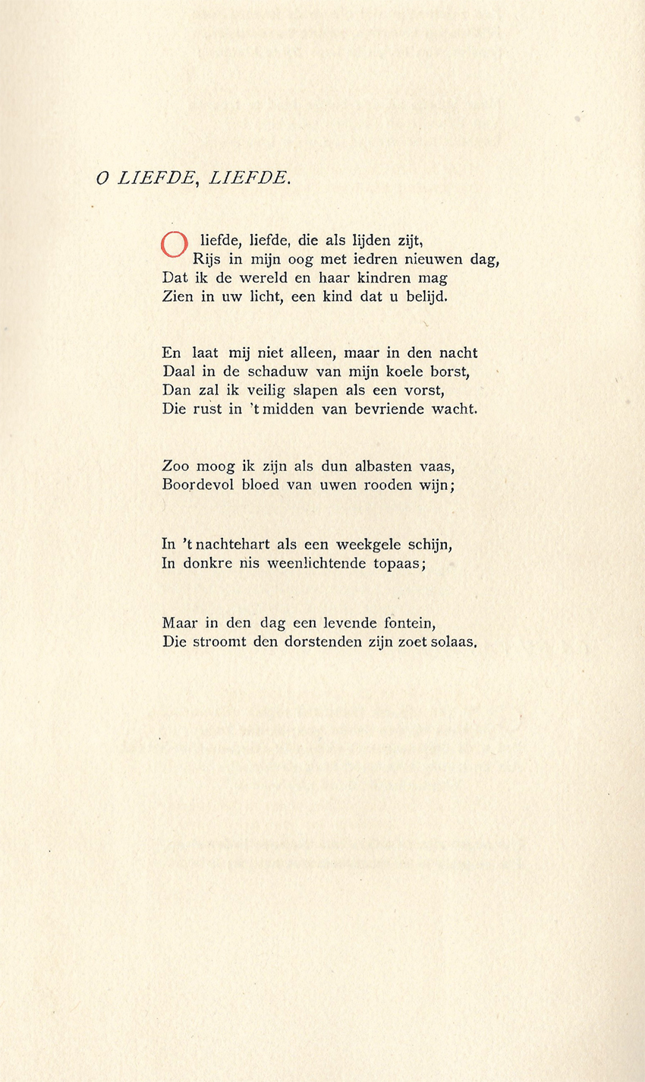

Deze week een gedicht van en dichter die eerder met een gedicht vertegenwoordigd was.
Boutens (1870-1943) was zoals bij die gelegenheid vermeld, leraar klassieke talen. In de hoedanigheid van classicus vertaalde hij veel uit het Grieks o.a. Plato en Homerus.
In 1919 schreef hij het voorwoord bij “Strofen uit de nalatenschap van Andries de Hoghe” volgens Boutens een jonggestorven talentvol dichter. Later blijkt dat hijzelf de auteur is van die verzen. Bij een volgende gelegenheid zal een gedicht uit die bundel gegeven worden.
Boutens is de dichter van de diepzinnige gedichten die hij koppelt aan zijn favoriete filosoof Plato.
Het gedicht van de week is daarvan een voorbeeld met de daarbij behorende naar de smaak van de meesten van ons, gezwollen taal. De liefde wordt er beschreven als het ultieme zijn.
Het is afkomstig uit de bundel ”Verzen” uit 1898 met voorwoord van de vermaarde Tachtiger Lodewijk van Deyssel, hier in de rol van criticus, dat opent met de woorden :”Ik ben dit boekje een genegen vriend”, precieuze woorden bij een precieuze bundel.

